*Дата: 25.01.2022*

*6-Б клас*

*Урок 36 Трудове навчання Вчитель: Капуста В.М.*

**Тема.****Технологічний процес виготовлення виробу. Обробка крайок деталей макета транспортного засобу**.

**Мета:** ознайомити з шліфуванням деталей, прийомами обробки заготовок, правилами користування інструментом;

розвивати в розвивати творче мислення, увагу, пізнавальний інтерес,

виховувати бережливе ставлення до матеріалів;

формувати технологічну компетентність.

Продовження уроку №35

**І.Практична робота**. Обробка крайок деталей макета транспортного засобу.

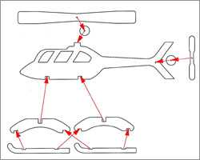 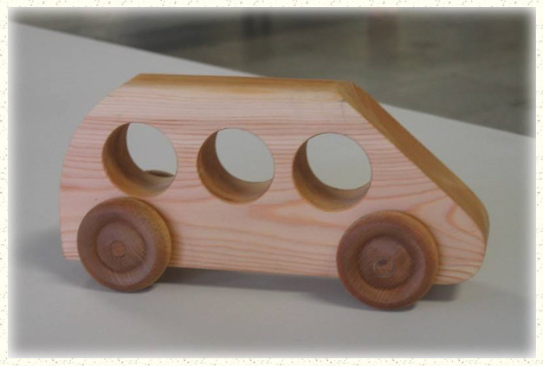

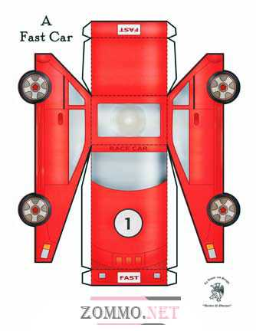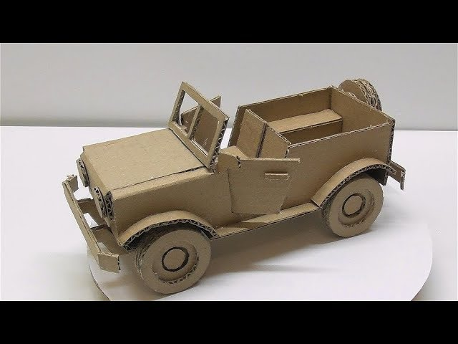

**ІІ. Домашнє завдання**

Підготувати деталі макету.

**Зворотній зв’язок:**

освітня платформа **Human** або ел. пошта [valentinakapusta55@gmail.com](mailto:valentinakapusta55@gmail.com)